NOM : ………………………………
Prénom : ………………………………
Classe : …………

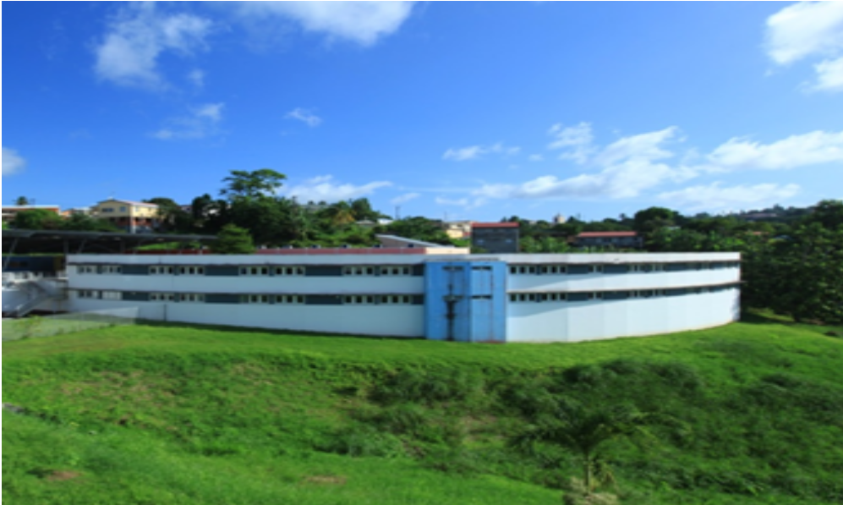

RAPPORT de stage

Période du 01 au 07 Février 2018

Nom de l’entreprise : …………………………………………………………
ou de l’administration
Adresse de l’entreprise : …………………………………………………………
…………………………………………………………

SOMMAIRE

L’entreprise :

Description de l’entreprise....................................................................... 3
Valeur ajoutée produite par l’entreprise ………………………………….... 3
Rayonnement........................................................................................... 4
Moyens de distribution.............................................................................. 4
Conditions de travail…….......................................................................... 4

Le déroulement du stage :

- Description de votre emploi du temps ………………………..…………………. 5
- Indications pour la rédaction………………………………................................ 6
- La rédaction.................................................................................................. 7

Sensibilisation aux métiers et à leurs formations :

Choix du métier...................................................................................... 9
Tâches principales de ce métier..............................................................9
Conditions de travail................................................................................9
Cursus scolaire et professionnel .......................................................... 10
Avenir du métier ? ................................................................................ 10

Fiche d’évaluation :

A remettre à votre tuteur le jour de votre arrivée …………………………11

Fiche signalétique de l’entreprise

- Description de l’entreprise.

- Historique de l’entreprise :

Questions | Réponses
En quelle année fut créée l'entreprise ? | …………………………………………………………  …………………………………………………………
Qui en a été le fondateur ? | ………………………………………………..............  …………………………………………………………
Combien de personnes étaient employées à sa fondation ? | ………………………………………………..............  …………………………………………………………
Nombre d'employés actuellement ? | …………………………………………………………  …………………………………………………………

- Classification de l’entreprise.

Elle produit un bien matériel……… □

Lequel ? ..............................................
Elle produit un service…………... □

Lequel ? .........................................

Est-ce une entreprise ?

- artisanale ? □ - industrielle ? □

- commerciale ? □ - prestataire de service ? □

Est –ce ?

- une administration ? □ - un service public ? □

Sa taille, est-ce ?
- une très petite entreprise ……………………………. (1 à 9 employés) □
- une petite entreprise ……………………………….. . (10 à 49 employés) □
- une moyenne entreprise …………………………..... (50 à 499 employés) □
- une grande entreprise ………………………………. (plus de 500 employés) □

III. La valeur ajoutée.

Décrivez ici la valeur ajoutée par votre entreprise : ce qu’elle transforme, ce qu’elle produit, ce qu’elle apporte aux produits, les services rendus… Autrement dit, comment cette entreprise participe-t-elle à la création de richesses ?
……………………………………………………………………………………………………………
……………………………………………………………………………………………………………
……………………………………………………………………………………………………………
……………………………………………………………………………………………………………
……………………………………………………………………………………………………………

IV. Rayonnement de votre entreprise.

Décrivez ici le rayonnement de votre entreprise. (L’entreprise est-elle connue localement, dans la région, en France, en Europe, dans le monde ?).
……………………………………………………………………………………………………………
……………………………………………………………………………………………………………
……………………………………………………………………………………………………………
……………………………………………………………………………………………………………
……………………………………………………………………………………………………………

V. Les moyens de distribution

Décrire les moyens de distribution du produit ou du service (vente au magasin, vente par catalogue, livraison avec véhicule, etc.).
……………………………………………………………………………………………………………
……………………………………………………………………………………………………………
……………………………………………………………………………………………………………
……………………………………………………………………………………………………………
……………………………………………………………………………………………………………

VI. Les conditions de travail dans l’entreprise

Dans votre entreprise, quelles est la durée hebdomadaire de travail pour les salariés, quels sont les horaires ?
……………………………………………………………………………………………………………
……………………………………………………………………………………………………………
……………………………………………………………………………………………………………
……………………………………………………………………………………………………………

Le déroulement du stage

Cette partie est essentiellement rédactionnelle : les éléments ci-dessous doivent vous permettre de réunir les renseignements nécessaires à votre composition et ne sont en aucun cas exhaustifs. Complétez les différents points au jour le jour sans vous laisser dépasser par les événements. Vous pourrez coller des documents et/ou des photos pour illustrer.

Complétez au jour le jour le jour ce journal de bord :

Date | J’ai observé, j’ai fait
LUNDI
MARDI
MERCREDI
JEUDI
VENDREDI

Indications pour la rédaction :

Il vous faudra rédiger un compte-rendu de votre stage à la page suivante. Pour mener à bien ce travail, vous pouvez suivre la trame proposée ci-dessous :
- En introduction, précisez comment avez-vous mené votre recherche de stage et quelles étaient vos attentes par rapport à ce stage (accueil, activités, informations reçues, relations avec le personnel…)

- Dans votre développement :
- décrivez le déroulement de votre stage, en insistant particulièrement sur ce que vous avez pu faire ou observer. Evitez le catalogue et le style journal : essayez de synthétiser.
- réalisez, de façon argumentée (idée + exemple), le bilan de votre stage : Que pensez-vous de votre stage ? (durée, accueil, ambiance, travail réalisé…). Avez-vous acquis de nouvelles connaissances, compétences ? Votre choix d’orientation se précise-t-il ? Avez-vous des idées nouvelles pour votre orientation ? Etes-vous satisfait(e) de votre expérience ? Le stage correspondait-il à ce que vous aviez imaginé ?

- En conclusion, exprimez ce que, au final, ce stage vous a apporté.

Consigne :
- Travail à rédiger intégralement (pas de tirets, pas de style télégraphique)
- Utiliser la police Arial, taille 12, avec 1,5 interligne
- Votre travail ne doit pas excéder deux pages.

…………………………………………………………………………………………………………………………………………………………………………………………………………………………
…………………………………………………………………………………………………………………………………………………………………………………………………………………………
…………………………………………………………………………………………………………………………………………………………………………………………………………………………
…………………………………………………………………………………………………………………………………………………………………………………………………………………………
…………………………………………………………………………………………………………………………………………………………………………………………………………………………
…………………………………………………………………………………………………………………………………………………………………………………………………………………………
…………………………………………………………………………………………………………………………………………………………………………………………………………………………
…………………………………………………………………………………………………………………………………………………………………………………………………………………………
…………………………………………………………………………………………………………………………………………………………………………………………………………………………
…………………………………………………………………………………………………………………………………………………………………………………………………………………………
…………………………………………………………………………………………………………………………………………………………………………………………………………………………
…………………………………………………………………………………………………………………………………………………………………………………………………………………………
…………………………………………………………………………………………………………………………………………………………………………………………………………………………
…………………………………………………………………………………………………………………………………………………………………………………………………………………………
…………………………………………………………………………………………………………………………………………………………………………………………………………………………
…………………………………………………………………………………………………………………………………………………………………………………………………………………………
…………………………………………………………………………………………………………………………………………………………………………………………………………………………
…………………………………………………………………………………………………………………………………………………………………………………………………………………………
…………………………………………………………………………………………………………………………………………………………………………………………………………………………
…………………………………………………………………………………………………………………………………………………………………………………………………………………………
…………………………………………………………………………………………………………………………………………………………………………………………………………………………
…………………………………………………………………………………………………………………………………………………………………………………………………………………………
…………………………………………………………………………………………………………………………………………………………………………………………………………………………
…………………………………………………………………………………………………………………………………………………………………………………………………………………………
…………………………………………………………………………………………………………………………………………………………………………………………………………………………
…………………………………………………………………………………………………………………………………………………………………………………………………………………………
…………………………………………………………………………………………………………………………………………………………………………………………………………………………
…………………………………………………………………………………………………………………………………………………………………………………………………………………………
…………………………………………………………………………………………………………………………………………………………………………………………………………………………
…………………………………………………………………………………………………………………………………………………………………………………………………………………………
Sensibilisation aux métiers et aux formations

- Choix du métier.

Choisissez dans votre entreprise une personne ayant un métier ou une fonction qui vous intéresse et que vous avez envie de découvrir. Quel est le nom de ce métier ? : …………………………………………………………………………………………………………….

- Les tâches principales de ce métier.

Décrivez quatre tâches principales de ce métier :

………………………………………………………………………………………………………

………………………………………………………………………………………………………

………………………………………………………………………………………………………

………………………………………………………………………………………………………

- Conditions de travail.

Horaires : ……………………………………………………………………………………………….
Endroit(s) dans le(s) quel(s) s’exerce le métier : …………………………………………………..
……………………………………………………………………………………………………………
S’agit-il d’un travail : - individuel □ - d’équipe □
Décrivez deux avantages de ce métier :
● ………………………………………………………………………………………………………...
●…………………………………………………………………………………………………………
Décrivez deux inconvénients de ce métier s’il en existe :
●…………………………………………………………………………………………………………
●…………………………………………………………………………………………………………

Nommez deux qualités nécessaires pour exercer ce métier :
●…………………………………………………………………………………………………………
●…………………………………………………………………………………………………………

IV. Cursus scolaire et professionnel.

Décrivez sous la forme d’un organigramme le cursus scolaire et professionnel suivi par la personne qui effectue le métier de votre choix
Complétez le modèle ci-dessous (vous pouvez ajouter ou supprimer des cases)

Pour devenir

Troisième

Premier emploi

V. Avenir de ce métier.

Existe-t-il des emplois dans ce métier :

- actuellement ? : …………………………………………………………………………………….

……………………………………………………………………………………..

- dans l’avenir ? : ……………………………………………………………………………………..

……………………………………………………………………………………..
Fiche de suivi du stage

Nom et adresse du collège   | Cachet de l’entreprise :
Nom de l’enseignant responsable de la visite :
Nom de l’entreprise : ……………………………………………………………………………………………………………………..
Lieu du stage : ………………………………………………………………………………………………………………………………..

Afin de faciliter l’évaluation de ce stage, voudriez-vous avoir l’amabilité de remplir le questionnaire suivant, que vous remettrez à l’élève en fin de stage. Avec nos remerciements.

Attitude générale : | TB | B | AB | A revoir
- Ponctualité
- Assiduité
- Tenue
- Politesse, amabilité

Motivation pour le stage | ++ | + | +/- | - | --
Le stagiaire
- A posé des questions
- A cherché à mieux connaître le métier
- A écouté attentivement les informations données
- A eu un bon contact avec le personnel
- A été à l’aise dans les éventuels travaux effectués
- A pris le stage au sérieux

Remarques :

……………………………………………………………………………………………………………………………………………………….
……………………………………………………………………………………………………………………………………………………….
……………………………………………………………………………………………………………………………………………………….……………………………………………………………………………………………………………………………………………………….
……………………………………………………………………………………………………………………………………………………….
L’élève a semblé très intéressée assez intéressée peu intéressée

Date : Signature :

